Картотека фольклорного материала. Звук щ.
Составила: учитель-логопед Типсина Н.М.

Цель. Автоматизация звук щ в речи детей средствами иллюстрированного фольклорного материала.
Задачи.
- Учить быстро и чисто проговаривать труднопроизносимый звук щ в слогах, словах и фразах на основе иллюстрированного фольклорного материала;
- Развивать словарный запас, грамматический строй речи;
- Совершенствовать просодическую сторону речи: темп и ритм, интонационную выразительность, мимику, речевое дыхание;
- Закреплять навык самоконтроля за речью;
- Создавать эмоционально-положительный настрой, способствовать психологическому раскрепощению, уверенности в себе.

Картотека содержит небольшие по объёму, простые по содержанию фольклорные формы. Их смысл доступен для детского понимания, а иллюстрации помогут быстрее запомнить материал. Чистоговорки, стихи, загадки помогут закрепить детям правильное произношение поставленного звука л, развить у них чувство рифмы, внимание, память, запомнить некоторые грамматические нормы русского языка в процессе многократного повторения.
Инструкция по использованию.

Использование иллюстрированных фольклорных форм лучше начинать тогда, когда ребёнок уже умеет произносить нарушенный звук в слогах и словах.
Речевой материал произносите сначала медленно, чётко артикулируя каждый звук, затем предложите повторить ребёнку.
Постепенно увеличивайте темп, не снижая при этом качество произношения.
Использование материала для тренировки просодики речи.
  - Произносите речевой материал с различной интонацией (вопросительной, восклицательной);
  - С различными эмоциями (грусть, радость и т.д.);
  - Голосом разным по тембру (как мышка, как мишка);
  - Произносите тихо или громко;
  - В разном темпе (быстро или медленно)
При произношении обращайте внимание на незнакомые ребёнку слова и старайтесь объяснить их смысловое значение.
Автоматизация звук щ средствами иллюстрированного фольклорного материала поможет ребёнку улучшить звукопроизношение, развить словарь и грамматический строй речи, обеспечит чёткость дикции, выразительность речи, а также обогатит новыми интересными знаниями.

Чистоговорки

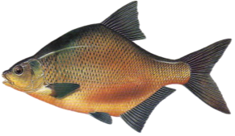  Ща-ща-ща – мы купили леща | 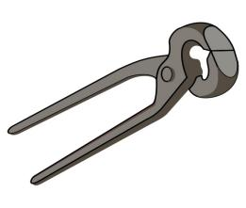  Щу-щу-щу – клещи я ищу
  Ще-ще-ще – я гуляю в плаще | 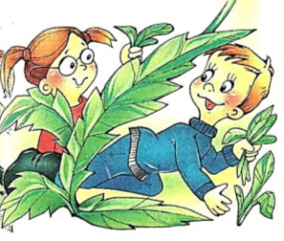  Щи-щи-щи - щиплем щавель на щи
  Ощ-ощ-ощ – мама варит борщ | 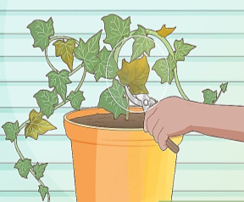  Ющ-ющ-ющ – я выращиваю плющ
Чистоговорки – стихотворения

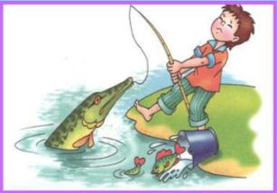  Щуку я тащу, тащу,  Щуку я не упущу. | 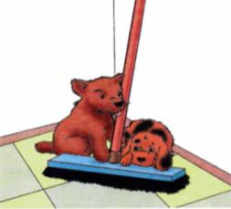  Два щенка щека к щеке,  Щиплют щётку в уголке.
  Ищ-ищу, ищ-ищу,  Щётку в ящике ищу. |   Над рекою тучи гуще,  Дождик хлещет ещё пуще.
  Пишет щука букву "Ща",  Учит грамоте леща:  "Щука, щебень, щит, щавель,  Щетка, щеки, щепка, щель". |   Ловко ищет вещи пудель,  Мой щенок ищейкой будет.
Загадки

  Я у хомки-хомяка брал вчера уроки,  Как получше набивать угощеньем ...  (Щёки) |   Кислой травки поищи,  Из неё ты сваришь щи.  (Щавель)
  Она как змейка в траве мелькает,  Хвостом виляет. Хвост оборвёт-  Другой наживёт. (Ящерица) |   Огурец, капуста, кабачок,  Перец, лук, морковь и чесночок.  Как всё вместе это назовём,  В огороде нашем соберём. (Овощи)
  Капризные сандалии  Однажды мне сказали:  — Боимся мы щекотки  Сапожной строгой ... (Щётки) | 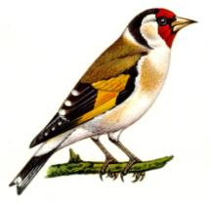  На репье он очень ловко  Треплет цепкие головки,  Сыплет семечки на пол  Птичка бойкая ... (Щегол)

- https://nsportal.ru/detskiy-sad/logopediya/2020/04/15/avtomatizatsiya-zvuka-shch
- https://ped-kopilka.ru/
- https://2karandasha.ru/zagadki-dlya-detey/bukvy/pro-bukvu-shch
- https://yandex.ru/images/search?text=картинки%20для%20детей&lr=21675

